EU_12_sada 1_05_INF_Obrázková křížovka_Stepek
Název školy | Střední škola, Základní škola a Mateřská škola, Karviná, příspěvková organizace
Autor | Mgr. Lubomír Stepek
Anotace | Test znalosti HW
Vzdělávací oblast | Informační a komunikační technologie
Předmět | Informatika
Tematická oblast/téma | HW
Výsledky vzdělávání | Ověření základních znalostí
Klíčová slova | Monitor, tiskárna, procesor…..
Druh učebního materiálu | aktivita, doc.
Typ vzdělávání | Střední vzdělávání, 1. ročník Praktické školy dvouleté
Ověřeno | Datum: 4. 2. 2013 Třída: I. PRŠ 2
Zdroj | http://upload.wikimedia.org/wikipedia/commons/thumb/c/c1/Computer-aj_aj_ashton_01.svg/250px-Computer-aj_aj_ashton_01.svg.png  http://img4.hyperinzerce.cz/x-cz/inz/5421/5421606-tiskarna-canon-i990-4800x1200-dpi-usb2-0-1.jpg  http://upload.wikimedia.org/wikipedia/commons/thumb/7/7e/LG_L194WT-SF_LCD_monitor.jpg/220px-LG_L194WT-SF_LCD_monitor.jpg  http://archive.org/download/HallofFameCDROM/HallofFameCDROM.jpg  http://www.mixmedia.cz/kupic_img3/179/600x600_sony_kamera-sony-hdr-cx190e-cerna.jpg  http://www.klavesnice.com/wp-content/klavesnice1.jpg  http://www.yazangenclik.com/wp-content/uploads/2012/05/telefon.jpg  http://www.avelmak.sk/img_items/2/22/224/22419.jpg

ÚKOL:
- do prázdných polí doplň správné názvy
a vyřeš tajenku
- na internetu najdi obrázek z tajenky
- vysvětli pojem v tajence
 |  |  |  |  | 1 | P | C
2 | T | I | S | K | Á | R | N | A
3 | M | O | N | I | T | O | R
 |  |  |  |  | 4 | C | D | R | O | M
 | 5 | K | A | M | E | R | A
6 | K | L | Á | V | E | S | N | I | C | E
7 | T | E | L | E | F | O | N
 |  |  | 8 | Z | D | R | O | J
1 | 
2 | 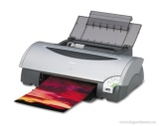
3 | 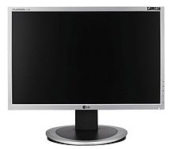
4 | 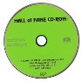
5 | 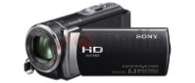
6 | 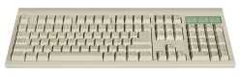
7 | 
8 | 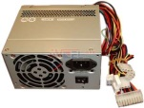

ŘEŠENÍ

 |  |  |  |  | 1 | P | C
2 | T | I | S | K | Á | R | N | A
3 | M | O | N | I | T | O | R
 |  |  |  |  | 4 | C | D | R | O | M
 | 5 | K | A | M | E | R | A
6 | K | L | Á | V | E | S | N | I | C | E
7 | T | E | L | E | F | O | N
 |  |  | 8 | Z | D | R | O | J
1
2
3
4
5
6
7
8

